РОССИЙСКИЙ УНИВЕРСИТЕТ ДРУЖБЫ НАРОДОВ
Факультет физико-математических и естественных наук
Кафедра прикладной информатики и теории вероятностей

ОТЧЕТ
по лабораторной работе № 2
дисциплина: Технологии программирования

Студент: Маслова Анастасия Сергеввна

Группа: НКНбд-01-21

МОСКВА
2022 г.
Цель работы: реализовать класс Vector и операции с векторами в программе С++.
Ход работы:
- Прописала класс Vector и сделала указатели на функции (рис.1).
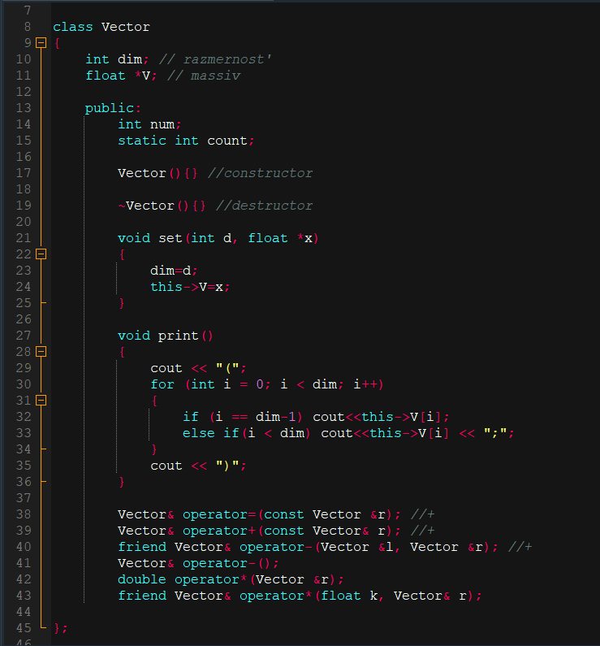
рис. 1 Класс Vector
- Описала операторы, предназначенные для работы с векторами, через перегрузку операторов (рис.2)
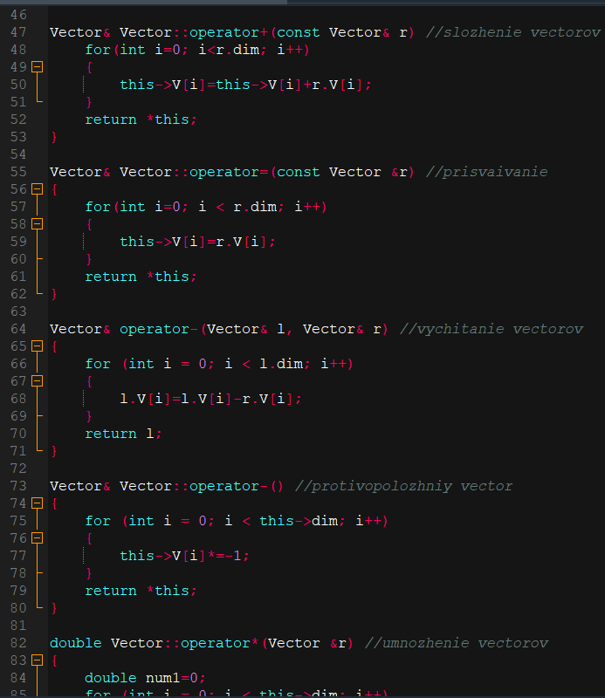
рис. 2 Операторы

- Расписала функцию main (рис.3)
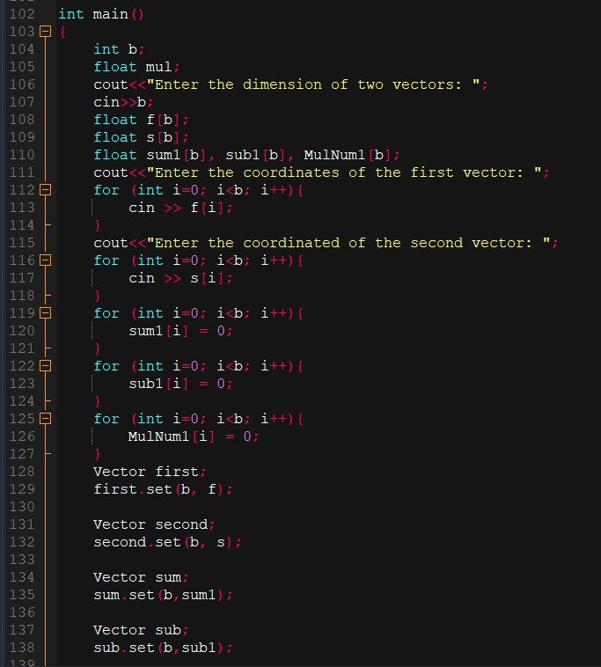
рис. 3 Функция main

Вывод: в ходе написания программы для работы с векторами, я вспомнила материал линейной алгебры и освоила навык написания классов и операторов.

